咸阳飞宇机械有限公司
各类导轨、通用机械设备及五金制品加工项目竣工环境保护
验 收 监 测 报 告
（固废篇）

建设单位: | 咸阳飞宇机械有限公司
编制单位: | 陕西景美环保科技有限公司

2019年08月

建设单位法人代表：
编制单位法人代表：
项目负责人：
填表人：

建设单位 | 咸阳飞宇机械有限公司 | 编制单位 | 陕西景美环保科技有限公司
电 话: | 15191089900 | 电 话: | 13669225207
传 真: | / | 传 真: | /
邮 编: | 712000 | 邮 编: | 71000
地 址: | 西咸新区秦汉新城周陵街道办黄家窑村佳美面粉有限公司院内4号库房 | 地 址: | 西安市沣东新城三桥新街139号智冠环球商务中心1B1幢

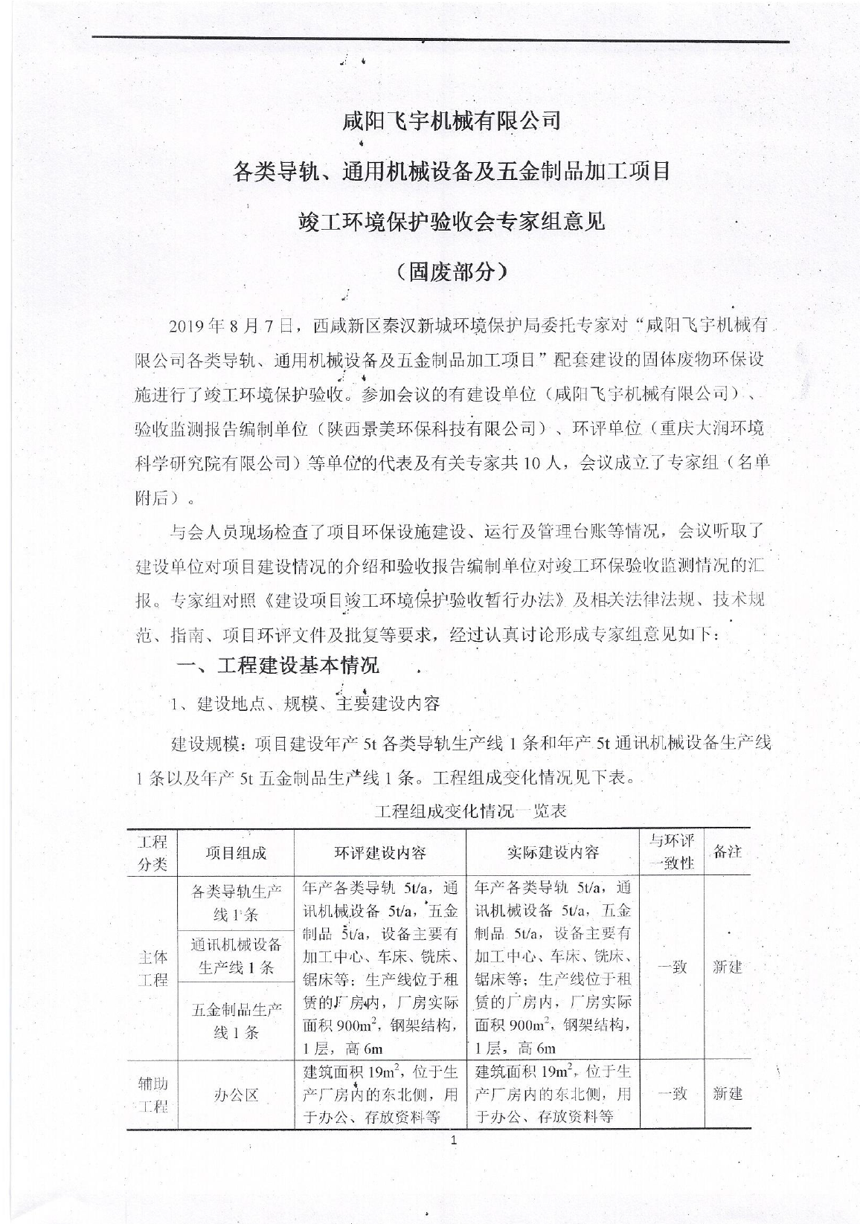

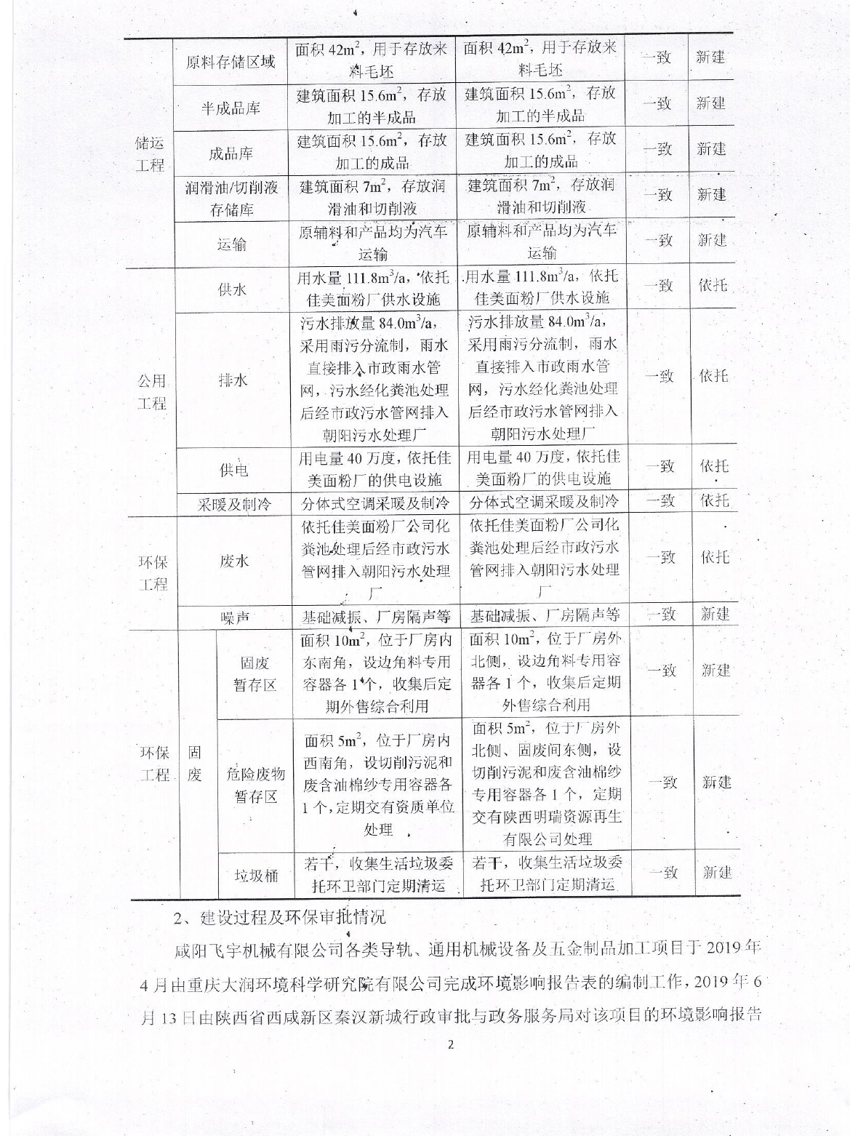

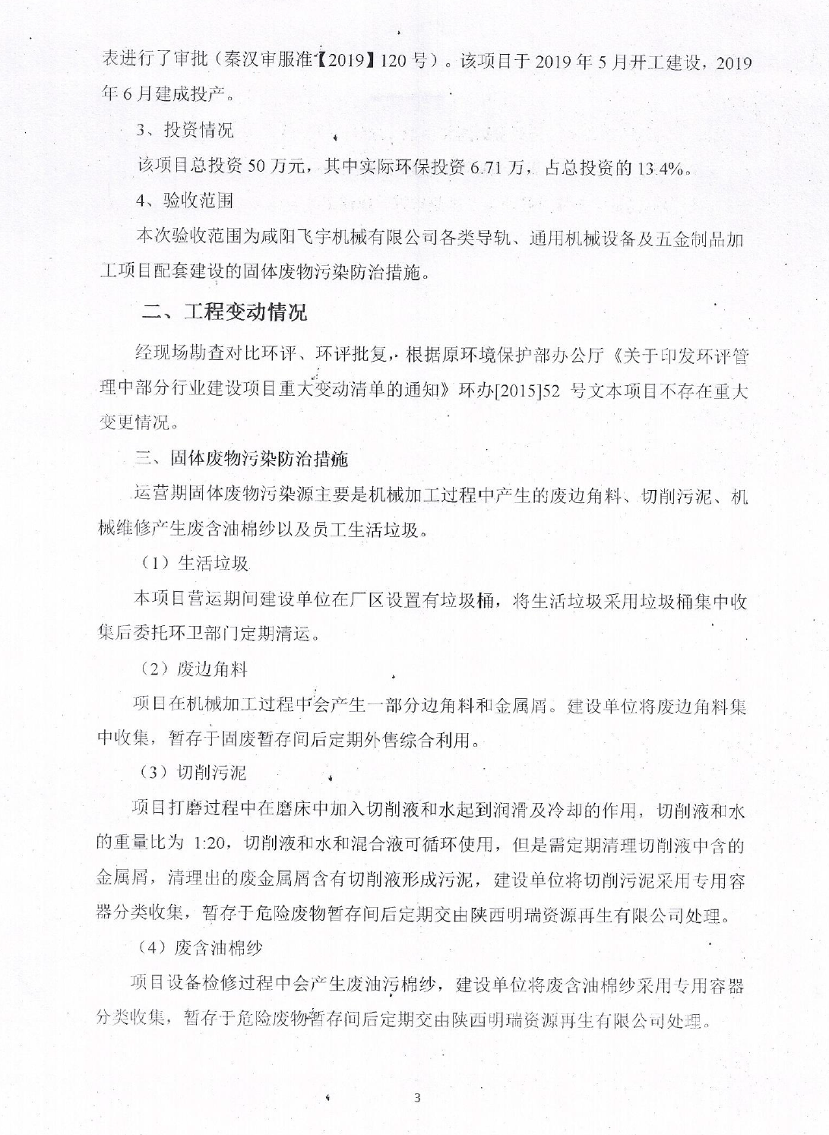

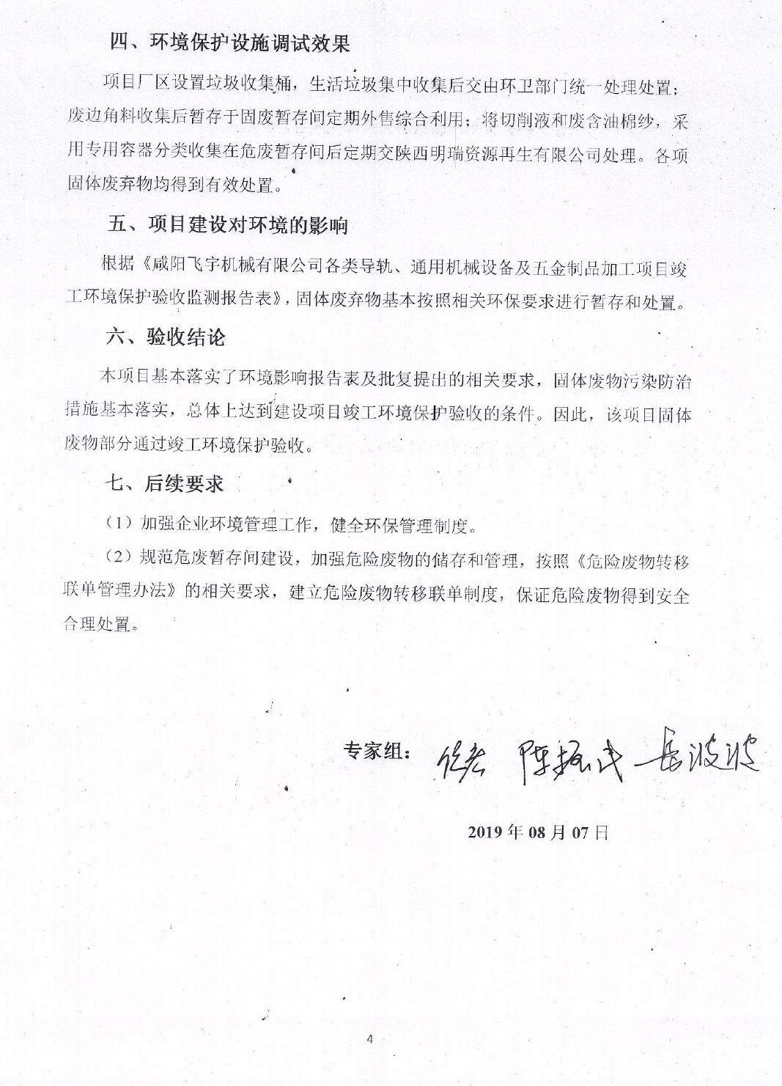

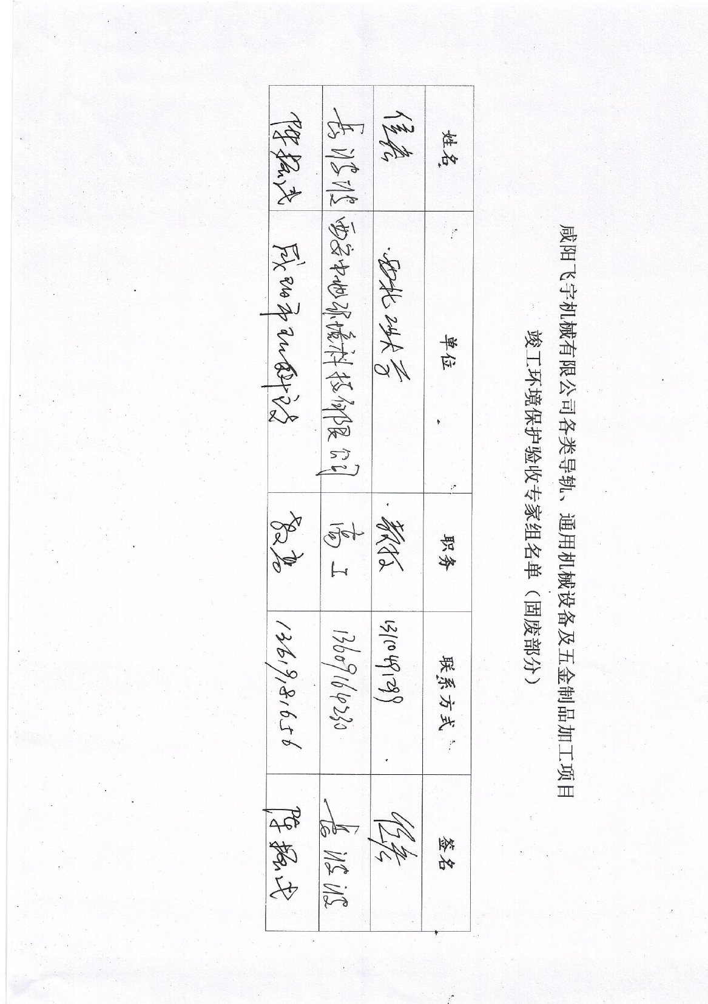

表一
建设项目名称 | 各类导轨、通用机械设备及五金制品加工项目
建设单位名称 | 咸阳飞宇机械有限公司
建设项目性质 | 新建☑ 改扩建□ 技改□ 迁建□
建设地点 | 西咸新区秦汉新城周陵街道办黄家窑村佳美面粉有限公司院内4号库房
主要产品名称 | 各类导轨、通用机械设备及五金制品
设计生产能力 | 年产5t各类导轨；年产5t通用机械设备；年产5t五金制品
实际生产能力 | 年产5t各类导轨；年产5t通用机械设备；年产5t五金制品
建设项目  环评时间 | 2019年4月 | 开工建设时间 | 2019年6月
调试时间 | 2019年7月 | 验收现场监测时间 | 2019年7月6日~9日
环评报告表  审批部门 | 陕西省西咸新区秦汉新城行政审批与政务服务局 | 环评报告表  编制单位 | 重庆大润环境科学研究院有限公司
环保设施  设计单位 | / | 环保设施  施工单位 | /
投资总概算 | 50万元 | 环保投资总概算 | 6.55万元 | 比例 | 13.1%
实际总概算 | 50万元 | 环保投资 | 6.71万元 | 比例 | 13.4%
验收监测依据 | 1、《中华人民共和国环境保护法》（2015年1月1日）  2、《中华人民共和国水污染防治法》（2018年1月1日）；  3、《中华人民共和国大气污染防治法》（2016年1月1日）；  4、《中华人民共和国环境噪声污染防治法》（2018年12月29日）；  5、《建设项目环境保护管理条例》（国务院令第682号）；  6、《建设项目竣工环境保护验收技术指南污染影响类》（生态环境部公告2018年 第9号，2018年5月15日）；  7、《建设项目竣工环境保护验收暂行办法》（环境保护部，2017年11月22日）；  8、《关于加强建设项目竣工环境保护验收监测工作中污染事故防范环境检查工作的通知》（验字〔2005〕188号，中国环境监测总站）；
续表一
验收监测依据 | 9、《中国环境监测总站建设项目竣工环境保护验收监测管理规定》（验字〔2005〕172号，中国环境监测总站）；  10、《咸阳飞宇机械有限公司各类导轨、通用机械设备及五金制品加工项目环境影响报告表》（重庆大润环境科学研究院有限公司，2019年4月）；  11、《陕西省西咸新区秦汉新城行政审批与政务服务局关于各类导轨、通用机械设备及五金制品加工项目环境影响报告表的批复》（陕西省西咸新区秦汉新城行政审批与政务服务局，秦汉审服准[2019]120号）；  12、咸阳飞宇机械有限公司各类导轨、通用机械设备及五金制品加工项目竣工环境保护验收监测方案；  13、咸阳飞宇机械有限公司提供的其他资料。
验收监测评价标准、标号、级别、限值 | 根据《报告表》及陕西省西咸新区秦汉新城行政审批与政务服务局关于该项目环境影响报告表的批复，该工程验收执行如下标准：  一般工业固体废物执行《一般工业固体废物贮存、处置场污染控制标准》（GB18599-2001）及修改单中有关规定；危险废物执行《危险废物贮存污染控制标准》（GB18597-2001）及修改单中有关规定。

表二
工程建设内容：
一、项目基本情况
项目名称：西咸新区天河塑料制品有限公司吸塑制品加工生产线建设项目
项目性质：新建
投资总额：总投资50万元，其中环保投资6.55万，占总投资的13.1%。
工程内容：建设年产5t各类导轨生产线1条和年产5t通讯机械设备生产线1条以及年产5t五金制品生产线1条。
二、地理位置、四邻关系及平面布置
该建设项目为咸阳飞宇机械有限公司各类导轨、通用机械设备及五金制品加工项目，位于西咸新区秦汉新城周陵街道办黄家窑村佳美面粉有限公司院内4号库房，项目东邻厂房，西邻咸阳恒泰热处理技术有限公司热处理加工、机械加工项目所在地，项目地南、北侧均为佳美面粉厂内道路。建设项目具体位置见图2-1，四邻关系详见图2-2，厂区平面布置图见图2-3。

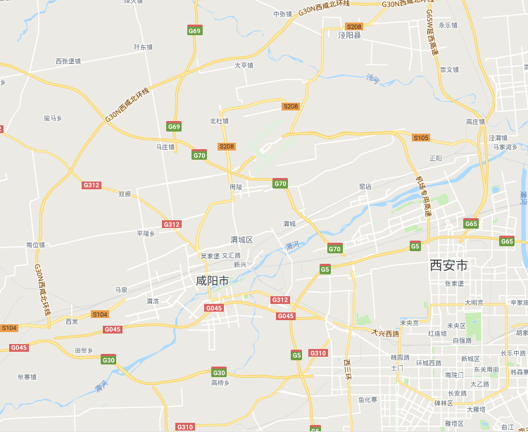
项目所在地
图2-1 项目地理位置图

续表二
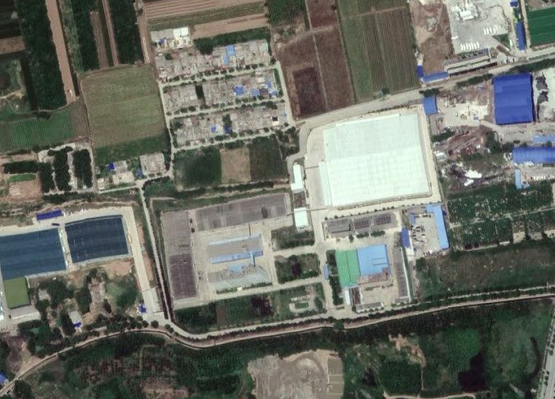
内部道路
图例
项目所在地
佳美面粉厂
咸阳恒泰热处理
技术有限公司
项目地
黄家窑村

图2-2 项目四邻关系图

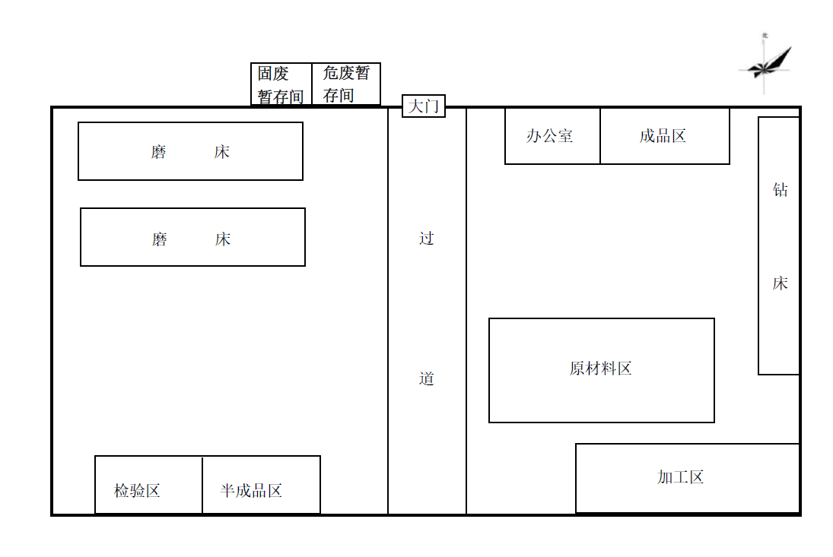

图2-3 项目厂区平面布置图

续表二
三、项目建设规模及投资
建设规模：本项目建设年产5t各类导轨生产线1条和年产5t通讯机械设备生产线1条以及年产5t五金制品生产线1条。
- 项目组成及主要建设内容
项目主要建设内容见下表2-1。
表2-1项目工程组成一览表
工程分类 | 项目组成 | 环评建设内容 | 实际建设内容 | 与环评一致性 | 备注
主体工程 | 各类导轨生产线1条 | 年产各类导轨5t/a，通讯机械设备5t/a，五金制品5t/a，设备主要有加工中心、车床、铣床、锯床等；生产线位于租赁的厂房内，厂房实际面积900m²，钢架结构，1层，高6m | 年产各类导轨5t/a，通讯机械设备5t/a，五金制品5t/a，设备主要有加工中心、车床、铣床、锯床等；生产线位于租赁的厂房内，厂房实际面积900m²，钢架结构，1层，高6m | 一致 | 新建
主体工程 | 通讯机械设备生产线1条
主体工程 | 五金制品生产线1条
辅助工程 | 办公区 | 建筑面积19m²，位于生产厂房内的东北侧，用于办公、存放资料等 | 建筑面积19m²，位于生产厂房内的东北侧，用于办公、存放资料等 | 一致 | 新建
储运工程 | 原料存储区域 | 面积42m²，用于存放来料毛坯 | 面积42m²，用于存放来料毛坯 | 一致 | 新建
储运工程 | 半成品库 | 建筑面积15.6m²，存放加工的半成品 | 建筑面积15.6m²，存放加工的半成品 | 一致 | 新建
储运工程 | 成品库 | 建筑面积15.6m²，存放加工的成品 | 建筑面积15.6m²，存放加工的成品 | 一致 | 新建
储运工程 | 润滑油/切削液存储库 | 建筑面积7m²，存放润滑油和切削液 | 建筑面积7m²，存放润滑油和切削液 | 一致 | 新建
储运工程 | 运输 | 原辅料和产品均为汽车运输 | 原辅料和产品均为汽车运输 | 一致 | 新建
公用工程 | 供水 | 用水量111.8m³/a，依托佳美面粉厂供水设施 | 用水量111.8m³/a，依托佳美面粉厂供水设施 | 一致 | 依托
公用工程 | 排水 | 污水排放量84.0m³/a，采用雨污分流制，雨水直接排入市政雨水管网，污水经化粪池处理后经市政污水管网排入朝阳污水处理厂 | 污水排放量84.0m³/a，采用雨污分流制，雨水直接排入市政雨水管网，污水经化粪池处理后经市政污水管网排入朝阳污水处理厂 | 一致 | 依托
公用工程 | 供电 | 用电量40万度，依托佳美面粉厂的供电设施 | 用电量40万度，依托佳美面粉厂的供电设施 | 一致 | 依托
公用工程 | 采暖及制冷 | 分体式空调采暖及制冷 | 分体式空调采暖及制冷 | 一致 | 依托
环保工程 | 废水 | 依托佳美面粉厂公司化粪池处理后经市政污水管网排入朝阳污水处理厂 | 依托佳美面粉厂公司化粪池处理后经市政污水管网排入朝阳污水处理厂 | 一致 | 依托
环保工程 | 噪声 | 基础减振、厂房隔声等 | 基础减振、厂房隔声等 | 一致 | 新建

续表二
（续表2-1）
工程分类 | 项目组成 |  | 环评建设内容 | 实际建设内容 | 与环评一致性 | 备注
环保工程 | 固废 | 固废  暂存区 | 面积10m²，位于厂房内东南角，设边角料专用容器各1个，收集后定期外售综合利用 | 面积10m²，位于厂房外北侧，设边角料专用容器各1个，收集后定期外售综合利用 | 位置  变化 | 新建
环保工程 | 固废 | 危险废物暂存区 | 面积5m²，位于厂房内西南角，设切削污泥和废含油棉纱专用容器各1个，定期交有资质单位处理 | 面积5m²，位于厂房外北侧、固废间东侧，设切削污泥和废含油棉纱专用容器各1个，定期交有陕西明瑞资源再生有限公司处理 | 位置  变化 | 新建
环保工程 | 固废 | 垃圾桶 | 若干，收集生活垃圾委托环卫部门定期清运 | 若干，收集生活垃圾委托环卫部门定期清运 | 一致 | 新建
五、项目主要生产设备
项目主要生产设备及数量见表2-2。
表2-2项目主要设备及数量
序号 | 环评计划设备 |  | 实际设备 |  | 使用工序 | 与环评一致性
序号 | 设备名称 | 数量 | 设备名称 | 数量 | 使用工序 | 与环评一致性
1 | 加工中心 | 6 | 加工中心 | 6 | 下料 | 一致
2 | 刨床 | 3 | 刨床 | 3 | 下料 | 一致
3 | 锯床 | 2 | 锯床 | 2 | 下料 | 一致
4 | 铣床 | 2 | 铣床 | 2 | 成型 | 一致
5 | 钻床 | 20 | 钻床 | 20 | 打孔 | 一致
6 | 冲床 | 3 | 冲床 | 3 | 打孔 | 一致
7 | 摇臂钻 | 3 | 摇臂钻 | 3 | 打孔 | 一致
8 | 车床 | 5 | 车床 | 5 | 打孔 | 一致
9 | 磨床 | 18 | 磨床 | 18 | 打磨 | 一致

六、产品方案
项目产品方案见表2-3。
表2-3项目产品方案
序号 | 产品名称 | 单位 | 数量（t）
1 | 各类导轨 | t/a | 5
2 | 通用机械设备 | t/a | 5
3 | 及五金制品 | t/a | 5
总计 | / | t/a | 15

续表二
七、项目变更情况
根据环评及环评批复，以及根据现场勘查情况，本项目实际建设与环评及批复基本一致。根据原环境保护部办公厅《关于印发环评管理中部分行业建设项目重大变动清单的通知》环办[2015]52号文中相关规定，本项目实际建设无重大变更情况。
八、劳动制度和定员
本项目项目劳动定员10人，其中技术、管理及销售人员4人，生产工人6人，年工作300天，每天8小时。
九、公用工程
1、给排水
（1）给水
本项目用水水源依托于佳美面粉厂供水管网供给，能满足项目生产及生活用水。
（2）排水
项目排水依托于佳美面粉厂排水系统，采用雨污分流，雨水排入厂区的雨水管网；本项目废水主要为职工办公生活污水，污水经化粪池处理后经市政污水管网排入朝阳污水处理厂。
2、供电工程
本项目供电依托于佳美面粉厂供电网络，由市政供给供应，电力供应充足稳定，可满足项目建设和营运的用电需求。
3、供暖、制冷工程
本项目采用分体式空调采暖及制冷。
十、原材料及水平衡
（一）主要原辅材料及消耗
本项目主要原辅材料消耗情况见表2-4。
表2-4项目主要原辅材料及能源消耗一览表
序号 | 名称 | 年使用量 | 最大存储量 | 存储位置 | 规格 | 形状 | 来源
1 | 圆钢、冷拉型材 | 16t/a | 2t/a | 原料存储区域 | / | 固体 | 外购
2 | 切削液 | 0.34t/a | 0.17t/a | / | 170kg/桶 | 液体 | 外购
3 | 水 | 111.8m3/a | / | / | / | / | 市政
4 | 电 | 40万度 | / | / | / | / | 市政

续表二
（二）项目水平衡
本项目用水主要为生产用水主要为切削液配置用水和生活用水。本项目水平衡图见图2-4。
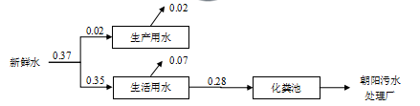

图2-4 项目水平衡图（单位：m³/d）
主要工艺流程及产物环节（附处理工艺流程图，标出产污节点）
一、工艺流程简介：
本项目生产各类导轨、通用机械设备及五金制品，具体工艺流程如下图：

图2-5 生产工艺流程及产污环节图
主要工艺流程概述如下：
本项目原料为毛坯钢件，到厂后进行精加工。首先通过加工中心、刨床和锯床对半成品的进行下料，形成产品所需要的基础面，然后用铣床加工成型，再经钻床、冲床、车床和摇臂钻进行钻孔，钻孔后工件委托咸阳恒泰热处理技术有限公司进行热处理，最后经过磨床打磨，打磨时加入切削液起到润滑降温的作用，加工后尺寸、外观检验合格后方为成品。

表三
主要污染源、污染物处理和排放（标出废水、废气、厂界噪声监测点位）
一、主要污染源、污染物处理和防治措施：
本项目运营期污染源主要是废水、废气、噪声、固体废物等，其中固体废物污染源主要是机械加工过程中产生的废边角料、切削污泥、机械维修产生废含油棉纱以及员工生活垃圾。
建设项目主要污染源与污染要素、因子识别见表3-1。
表3-1 建设项目主要污染源与污染要素、因子识别表
污染类别 | 污染源 | 污染因子 | 类别
固体废物 | 职工生活 | 生活垃圾 | 生活垃圾
固体废物 | 生产区 | 废边角料 | 一般固废
固体废物 | 生产区 | 切削污泥 | 危险废物
固体废物 | 生产区 | 废含油棉纱 | 危险废物
- 固体废物污染防治措施
（1）生活垃圾
本项目营运期间建设单位在厂区设置有垃圾桶，将生活垃圾采用垃圾桶集中收集后委托环卫部门定期清运。
（2）废边角料
项目在机械加工过程中会产生一部分边角料和金属屑。建设单位将废边角料集中收集，暂存于固废暂存间后定期外售综合利用。
（3）切削污泥
项目打磨过程中在磨床中加入切削液和水起到润滑及冷却的作用，切削液和水的重量比为1:20，切削液和水和混合液可循环使用，但是需定期清理切削液中含的金属屑，清理出的废金属屑含有切削液形成污泥，建设单位将切削污泥采用专用容器分类收集，暂存于危险废物暂存间后定期交由陕西明瑞资源再生有限公司处理。
（4）废含油棉纱
项目设备检修过程中会产生废油污棉纱，建设单位将废含油棉纱采用专用容器分类收集，暂存于危险废物暂存间后定期交由陕西明瑞资源再生有限公司处理。

续表三
4、污染防治措施一览表
本项目固废污染防治措施见表3-2。
表3-2 污染措施防治一览表
内容  类型 | 类别 | 污染物名称 | 防治措施
固体废物 | 生活垃圾 | 生活垃圾 | 收集后由环卫部门统一清运
固体废物 | 一般固体废物 | 废边角料 | 废边角料集中收集，暂存于固废暂存间后定期外售综合利用。
固体废物 | 危险废物 | 切削污泥 | 切削污泥采用专用容器分类收集，暂存于危险废物暂存间后定期交由陕西明瑞资源再生有限公司处理
固体废物 | 危险废物 | 废含油棉纱 | 废含油棉纱采用专用容器分类收集，暂存于危险废物暂存间后定期交由陕西明瑞资源再生有限公司处理

表四
建设项目环境影响报告表主要结论及审批部门审批决定：
一、环境影响报告表结论及要求建议：
1、项目概况
项目租用佳美面粉有限公司院内4号库房1000平方米建设《各类导轨、通用机械设备及五金制品加工项目》。项目投资50万元，购买安装钻床、铣床、锯床和磨床等生产设备，建成后可年产各类导轨5t/a，通讯机械设备5t/a，以及五金制品5t/a。项目总投资50万元，其中环保投资6.55万元。
2、产业政策符合性
本项目属于机械零部件加工，根据中华人民共和国发展和改革委员会第21号令《产业结构调整指导目录（2011年本）》（2013修正），本项目不属于限制类和淘汰类，符合产业政策。同时，项目已取得秦汉新城行政审批与政务服务局审核通过的《陕西省企业投资项目备案确认书》（项目代码：2018-611204-34-03-057168）。
3、建设项目所在地环境质量现状
（1）大气：根据统计结果可知，本项目所在区域属于不达标区域。
（2）声环境：本项目厂界四周及敏感点昼、夜间监测结果均符合《声环境质量标准》（GB3096-2008）2类区噪声标准要求。
4、营运期环境影响分析
（1）废气
营运期不产生废气
（2）废水
项目废水主要为职工生活污水，废水产生量为0.28m³/d（84.0m³/a），排入佳美面粉厂公司已建化粪池处理后经市政污水管网排入朝阳污水处理厂。
（3）噪声
本项目生产过程产生的噪声主要来源于生产过中较大功率的生产机械设备，主要包括主要包括铣床、钻床等生产设备运行时产生的噪声，噪声值为65~85dB(A)。通过对产生较大噪声的设备采取减振、车间隔声、消声，同时经过距离衰减等措施后，经预测各厂界噪声预测值均能达到《工业企业厂界环境噪声排放标准》（GB12348-2008）中2类区标准限值要求；北侧敏感点黄家窑村的预测值满足《声

续表四
环境质量标准》（GB3096-2008）2类标准限值要求，因此项目正常生产噪声对周围声环境影响较小。
（4）固废
本项目营运过程中产生的固体废物主要是机械加工过程中产生的废边角料切削污泥、废含油棉纱以及员工生活垃圾。废边角料收集后暂存于固废暂存间定期外售综合利用；切削污泥和废含油棉纱应严格按照危险废物的储存、处置要求，采用专用容器分类收集在危废暂存间后定期交有资质单位处理；生活垃圾收集后委托环卫部门定期清运。采取以上措施后，固体废物对周围的环境影响较小。
5、总结
本项目的建设符合国家及地方，选址合理，符合当地规划要求。本项目在生产过程中会产生各种污染物，在落实污染防治措施的情况下，可实现稳定达标排放，对周围环境影响较小。因此，评价认为在严格落实本报告提出的相关污染防治对策建议的前提下，本项目从环境影响角度考虑基本上是可行的。
二、建议与要求
项目实施过程中，要保证各项污染防治措施稳定正常运行，加强环境管理工作，建立一套完善的环保管理制度，制定专门的环境管理规章制度。落实环保岗位责任制，环保设施的保养、维修应制度化，保证设备的正常运转。同时加强环境保护宣传教育，增强全体职工的环保意识。
- 环评批复主要内容：
咸阳飞宇机械有限公司：
你公司《关于报批各类导轨、通用机械设备及五金制品加工项目环境影响报告表的申请》(以下简称“报告表”)收悉。经审查，现批复如下：
一、项目概况
该项目位于秦汉新城周陵街道办黄家窑村佳美面粉有限公司院内4号库房，占地面积1000m。主要购买安装钻床、铣床、锯床和磨床等生产设备，建成后可年产各类导轨5t/a，通讯机械设备5t/a，以及五金制品5t/a。项目总投资50万元，其中环保投资6.55万元，占总投资13. 1%。依据技术评审会形成的专家意见，项目在全面落实“报告表”提出的各项环境污染防治措施且稳定达标排放的前提

续表四
下，从环境保护角度分析，我局原则上同意按照“报告表”中所列的地点、性质、规模、环境保护措施进行项目建设。
二、项目建设期间及运行过程中应重点做好以下工作
（一）项目在设计、施工及运营中，必须认真落实“报告表”中所提出的各项污染防治措施，严格执行建设项目环境保护“三同时”制度要求，确保各类污染物稳定达标排放。
（二）做好噪声污染防治工作。通过采用隔声、减振、加强设备维护等措施后，使噪声排放满足《工业企业厂界环境噪声排放标准》(GB12348-2008)中相关标准。
（三）加强固体废物管理。项目产生的危险废物，应按照危废管理相关要求，交由有资质单位处置。其他固体废物应按要求，做到妥善的处置。
（四）加强职工操作培训，提高职工技术水平和环保意识;建立健全各项规章制度，注意正确的操你规程;定期维护环保设施，保持其正常、稳定、高效运行。
三、几点要求
（一）本项目的环保设施必须与主体工程同时设计、同时施工、同时投入使用。项目建成后，须按照规定程序实施竣工环境保护验收，验收通过后方可投入正式运营。
（二）环境影响报告表内容的真实性、完整性和可靠性由环评编制单位和建设单位共同负责。
（三）本批复自下达之日起，项目的性质、规模、地点、采用的防治污染措施及生态环境保护措施发生重大变动的，须重新报批项目的环境影响评价文件。

表五
验收监测质量保证及质量控制：
依据《环境监测质量管理技术导则》（HJ 630-2011），本次验收监测质量保证和质量控制措施如下：
1、所有监测人员持证上岗，严格按照本公司质量管理体系文件中的规定开展工作。
2、所用监测仪器通过计量部门检定并在检定有效期内。

3、各类记录及分析测试结果，按相关技术规范要求进行数据处理和填报，并进行三级审核。

表六
验收监测内容：

1、验收监测工况检查
在验收监测期间，我公司设专人负责调查咸阳飞宇机械有限公司生产负荷，以确保监测数据的有效性和准确性。

2、固体废弃物检查内容
固体废弃物的调查内容主要包括：
- 调查固体废弃物的去向、产生量。
- 调查生活垃圾的去向、产生量。
（3）调查危险固废的去向、产生量。

3、环境管理检查内容
环境管理检查主要包括以下内容：
（1）项目三同时落实情况；
（2）环保设施运行及维护情况；

（3）建设期间和试生产阶段是否发生了扰民和污染事故；

（4）环保投资落实情况。

表七
验收监测期间生产工况记录：
验收监测期间工况情况见表7-1。
表7-1 监测期间工况
日期 | 产品 | 设计产量（kg/d） | 实际产量（kg/d） | 负荷（%）
2019.7.6 | 各类导轨 | 16.7 | 14.7 | 88.0
2019.7.6 | 通讯机械设备 | 16.7 | 15.2 | 91.0
2019.7.6 | 五金制品 | 16.7 | 13.9 | 83.2
2019.7.7 | 各类导轨 | 16.7 | 14.3 | 85.6
2019.7.7 | 通讯机械设备 | 16.7 | 14.9 | 89.2
2019.7.7 | 五金制品 | 16.7 | 14.4 | 86.2
2.19.7.8 | 各类导轨 | 16.7 | 13.8 | 82.6
2.19.7.8 | 通讯机械设备 | 16.7 | 14.5 | 86.8
2.19.7.8 | 五金制品 | 16.7 | 14.6 | 87.4
2019.7.9 | 各类导轨 | 16.7 | 15.0 | 89.8
2019.7.9 | 通讯机械设备 | 16.7 | 14.1 | 84.4
2019.7.9 | 五金制品 | 16.7 | 14.2 | 85.0
7.1环境管理检查结果
1、项目“三同时”落实情况
咸阳飞宇机械有限公司各类导轨、通用机械设备及五金制品加工项目于2019年4月由重庆大润环境科学研究院有限公司完成环境影响报告表的编制工作，2019年6月13日由陕西省西咸新区秦汉新城行政审批与政务服务局对该项目的环境影响报告表进行了审批（秦汉审服准【2019】120号）。该项目于2019年5月开工建设，2019年6月建成投产；项目总投资50万元，其中实际环保投资6.71万，占总投资的13.4%。环评批复、环评结论、要求及建议的落实情况见表7-2。
表7-2 本项目落实环境保护“三同时”制度情况一览表
环保设施 | 环评结论、要求 | 环评批复要求 | 落实情况
固体废物  防治措施 | 本项目营运过程中产生的固体废物主要是机械加工过程中产生的废边角料切削污泥、废含油棉纱以及员工生活垃圾。废边角料收集后暂存于固废暂存间定期外售综合利用；切削液和废含油棉纱应严格按照危险废物的储存、处置要求，采用专用容器分类收集在危废暂存间后定期交有资质单位处理；生活垃圾收集后委托环卫部门定期清运。 | 加强固体废物管理。项目产生的危险废物，应按照危废管理相关要求，交由有资质单位处置。其他固体废物应按要求，做到妥善的处置 | 本项目营运过程中产生的固体废物主要是机械加工过程中产生的废边角料切削污泥、废含油棉纱以及员工生活垃圾。废边角料收集后暂存于固废暂存间定期外售综合利用；切削污泥和废含油棉纱严格按照危险废物的储存、处置要求，采用专用容器分类收集在危废暂存间后定期交由陕西明瑞资源再生有限公司处理；厂区设置有垃圾桶，生活垃圾收集后委托环卫部门定期清运。

续表七
2、环保设施运行及维护情况
经检查，建设单位在厂区建设了危废暂存区和固废暂存区，目前各项环保设施运行正常，无异常情况。环保落实情况见表7-3。
表7-3 环保设施落实情况对照表
类别 | 环评要求环保措施 | 环保措施落实情况 | 备注
固废 | 本项目运营期废边角料收集后暂存于固废暂存间定期外售综合利用；切削污泥和废含油棉纱应严格按照危险废物的储存、处置要求，采用专用容器分类收集在危废暂存间后定期交有资质单位处理；生活垃圾收集后委托环卫部门定期清运。 | 本项目运营期建设单位将废边角料收集后暂存于固废暂存间定期外售综合利用；将切削污泥和废含油棉纱，采用专用容器分类收集在危废暂存间后定期交陕西明瑞资源再生有限公司处置；厂区设置有垃圾桶，生活垃圾收集后委托环卫部门定期清运。 | 满足环  评要求
3、建设期间和试生产阶段是否发生了扰民和污染事故
经现场调查和周边走访，该项目在建设和试生产期间未发生扰民和污染事故。
4、本项目环保投资落实情况
本项目环保投资情况见表7-4。
表7-4 环保投资情况
类别 | 环保设施 |  | 数量 | 环评环保投资  （万元） | 实际环保投资（万元）
废水 | 化粪池 |  | / | / | /
固体废物 | 生活垃圾 | 垃圾桶 | 若干 | 0.01 | 0.06
固体废物 | 切削污泥和废含油棉纱 | 危废暂存间 | 1间 | 1.0 | 1.2
固体废物 | 切削污泥和废含油棉纱 | 专用容器 | 2个 | 0.03 | 0.02
固体废物 | 边角料 | 固废暂存间 | 1间 | 0.5 | 0.7
固体废物 | 边角料 | 专用容器 | 1个 | 0.01 | 0.03
噪声 | 基础减震、隔声 |  | / | 5.0 | 4.7
合计 |  |  |  | 6.55 | 6.71

表八
验收监测结论：
一、“三同时”执行情况
咸阳飞宇机械有限公司各类导轨、通用机械设备及五金制品加工项目于2019年4月由重庆大润环境科学研究院有限公司完成环境影响报告表的编制工作，2019年6月13日由陕西省西咸新区秦汉新城行政审批与政务服务局对该项目的环境影响报告表进行了审批（秦汉审服准【2019】120号）。该项目于2019年5月开工建设，2019年6月建成投产；项目总投资50万元，其中实际环保投资6.71万，占总投资的13.4%。
二、环境管理检查结论
验收期间，通过对建设单位环境管理情况调查，建设单位已制定了厂区环境管理制度并上墙；各项环保设施已按照环评及批复的要求落实并能够有效运行。
三、固体废弃物检查结论
项目厂区设置垃圾收集桶，生活垃圾集中收集后交由环卫部门统一处理处置；废边角料收集后暂存于固废暂存间定期外售综合利用；将切削污泥和废含油棉纱，采用专用容器分类收集在危废暂存间后定期交陕西明瑞资源再生有限公司处理。
四、总结论
本建设项目环境影响报告表提出的要求及环评批复均已落实，环保防治措施已落实并有效运行，各项污染物均达标排放。因此，建议该项目固体废物部分通过竣工环境保护验收。
五、建议
（1）加强生产运营管理，加强对污染治理设施的维护与管理，保证各项环保设施能够有效、稳定、连续的运行，确保各项污染物达标排放。
（2）建立健全环保管理制度，加强职工环保培训，增强职工环保意识。
（3）建立环保设备运行管理维护台帐，并做好记录。
（4）规范厂区固体废弃物的存储、处置，并做好记录。

建设项目竣工环境保护“三同时”验收登记表

填表单位（盖章）：咸阳飞宇机械有限公司 填表人（签字）： 项目经办人（签字）：
建设项目 | 项目名称 |  |  | 各类导轨、通用机械设备及五金制品加工项目 |  |  |  |  |  | 项目代码 |  |  | 建设地点 |  | 西咸新区秦汉新城周陵街道办黄家窑村佳美面粉有限公司院内4号库房
建设项目 | 行业类别（分类管理名录） |  |  | 机械零部件加工C3484 |  |  |  |  |  | 建设性质 |  | ☑新建 □ 改扩建 □技术改造 |  |  | 项目厂区中心经度/纬度
建设项目 | 设计生产能力 |  |  | 年产5t各类导轨；年产5t通用机械设备；年产5t五金制品 |  |  |  |  |  | 实际生产能力 |  | 年产5t各类导轨；年产5t通用机械设备；年产5t五金制品 | 环评单位 |  | 重庆大润环境科学研究院有限公司
建设项目 | 环评文件审批机关 |  |  | 陕西省西咸新区秦汉新城行政审批与政务服务局 |  |  |  |  |  | 审批文号 |  | 秦汉审服准【2019】120号 | 环评文件类型 |  | 环境影响报告表
建设项目 | 开工日期 |  |  | 2019年5月 |  |  |  |  |  | 竣工日期 |  | 2019年6月 | 排污许可证申领时间 |  | /
建设项目 | 环保设施设计单位 |  |  | / |  |  |  |  |  | 环保设施施工单位 |  | / | 本工程排污许可证编号 |  | /
建设项目 | 验收单位 |  |  | 陕西景美环保科技有限公司 |  |  |  |  |  | 环保设施监测单位 |  | / | 验收监测时工况
建设项目 | 投资总概算（万元） |  |  | 50 |  |  |  |  |  | 环保投资总概算（万元） |  | 6.55 | 所占比例（%） |  | 13.1
建设项目 | 实际总投资 |  |  | 50 |  |  |  |  |  | 实际环保投资（万元） |  | 6.71 | 所占比例（%） |  | 13.4
建设项目 | 废水治理（万元） |  |  | / | 废气治理（万元） | / | 噪声治理（万元） |  | 4.7 | 固体废物治理（万元） |  | 2.01 | 绿化及生态（万元） |  | / | 其他（万元） | /
建设项目 | 新增废水处理设施能力 |  |  | / |  |  |  |  |  | 新增废气处理设施能力 |  | / | 年平均工作时 |  | 2400h
运营单位 |  |  |  |  |  |  |  | 运营单位社会统一信用代码（或组织机构代码） |  |  |  |  | 验收时间 |  | 2019年8月
污染  物排  放达  标与  总量  控制（工  业建  设项  目详填） |  | 污染物 |  | 原有排  放量(1) | 本期工程实际排放浓度(2) | 本期工程允许排放浓度(3) | 本期工程产生量(4) | 本期工程自身削减量(5) |  | 本期工程实际排放量(6) | 本期工程核定排放总量(7) | 本期工程“以新带老”削减量(8) | 全厂实际排放总量(9) | 全厂核定排放总量(10) |  | 区域平衡替代削减量(11) | 排放增减量(12)
 |  | 废水
 |  | 化学需氧量
 |  | 氨氮
 |  | 废气
 |  | 二氧化硫
 |  | 烟尘
 |  | 工业粉尘
 |  | 氮氧化物
 |  | 工业固体废物
 |  | 与项目有关的其他特征污染物
注：1、排放增减量：（+）表示增加，（-）表示减少。2、(12)=(6)-(8)-(11)，（9）= (4)-(5)-(8)- (11) +（1）。3、计量单位：废水排放量——万吨/年；废气排放量——万标立方米/年；工业固体废物排放量——吨/年；水污染物排放浓度——毫克/升
附图
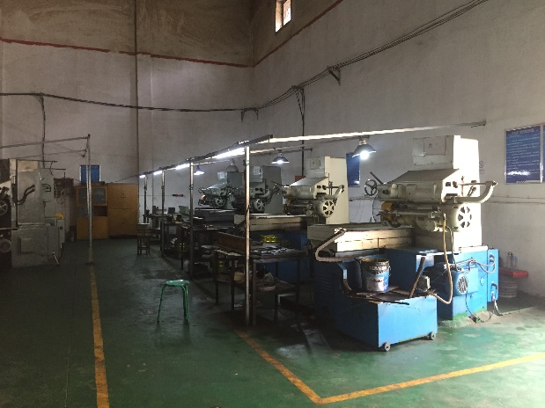 | 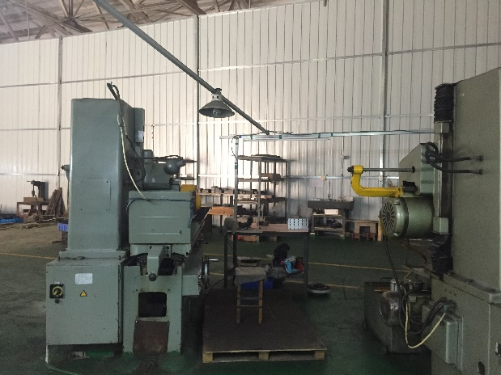
生产车间 | 生产车间
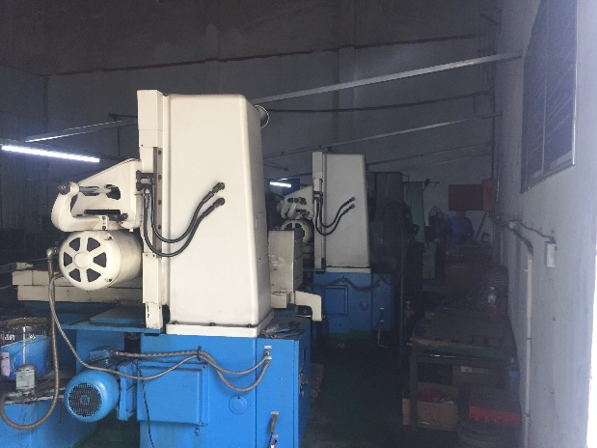 | 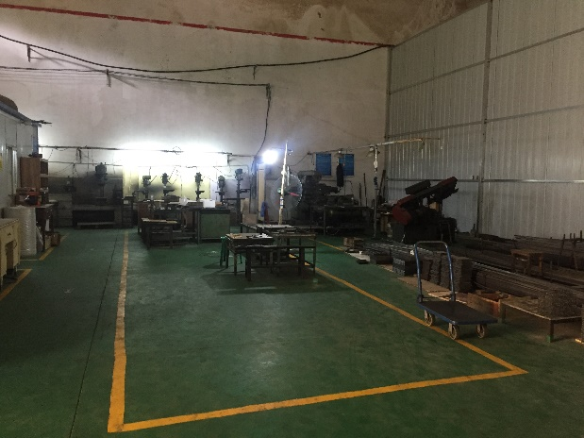
危废暂存间 | 环保管理制度
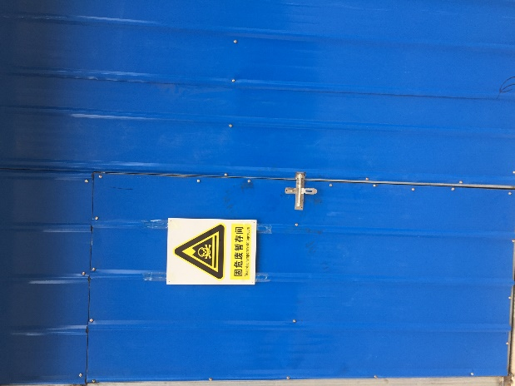 | 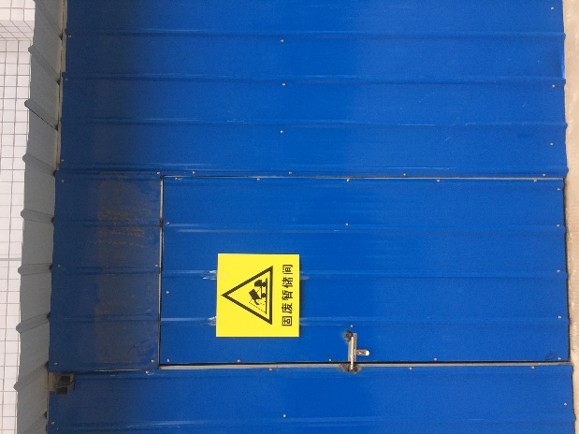
危废暂存间 | 固废存储间

附件1：委托书
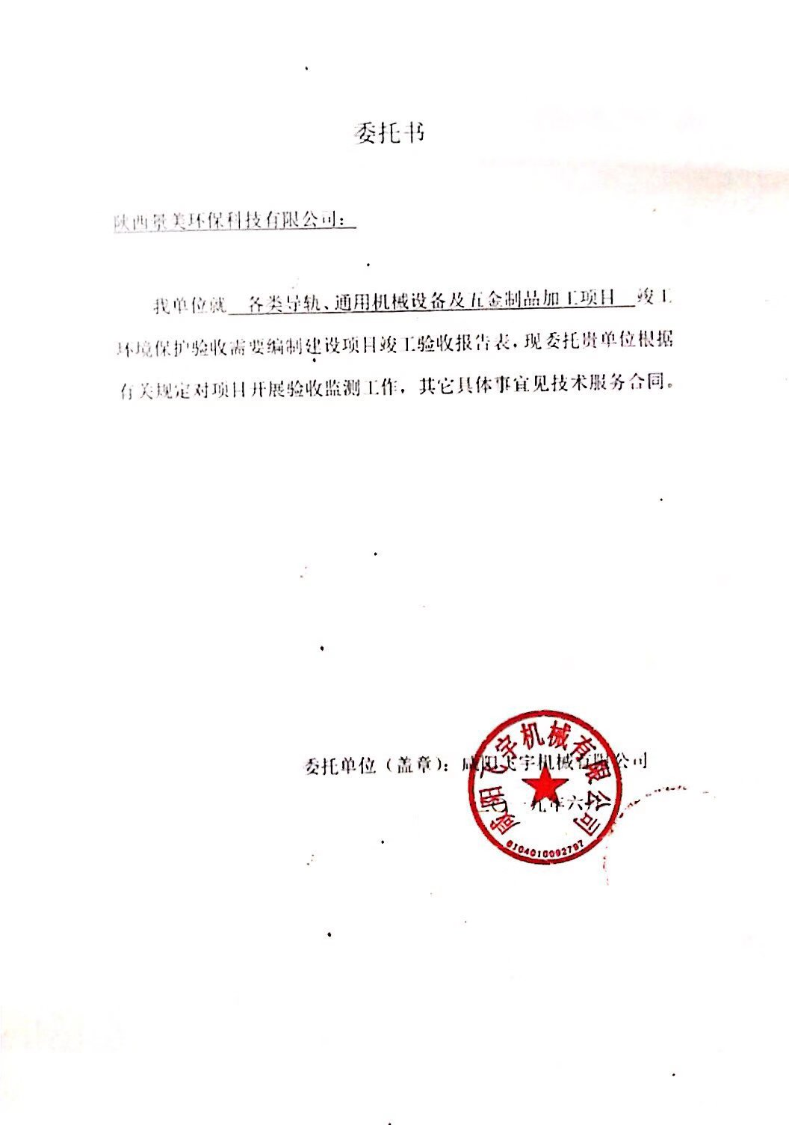

附件2：工况统计表
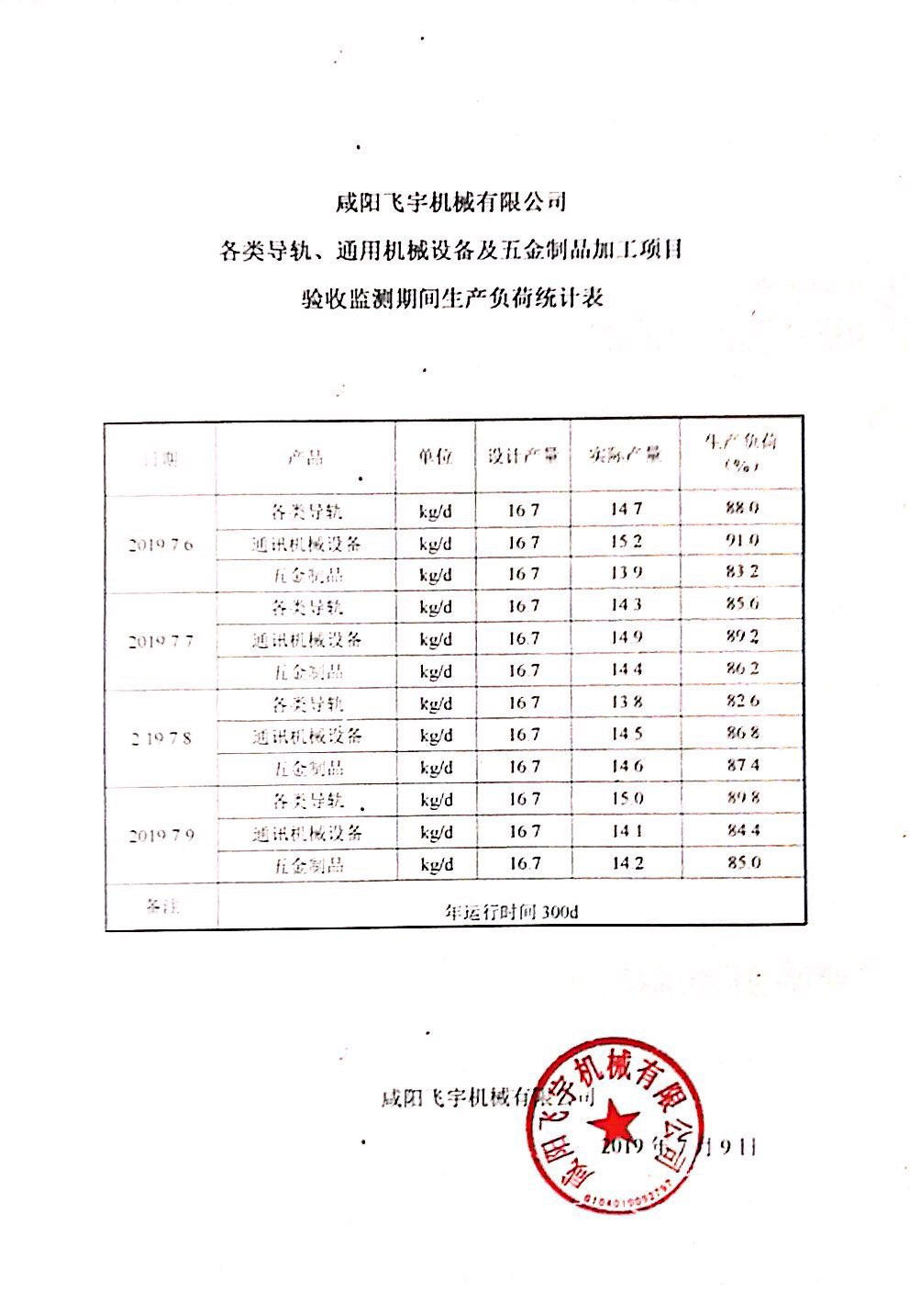

附件3：环评批复

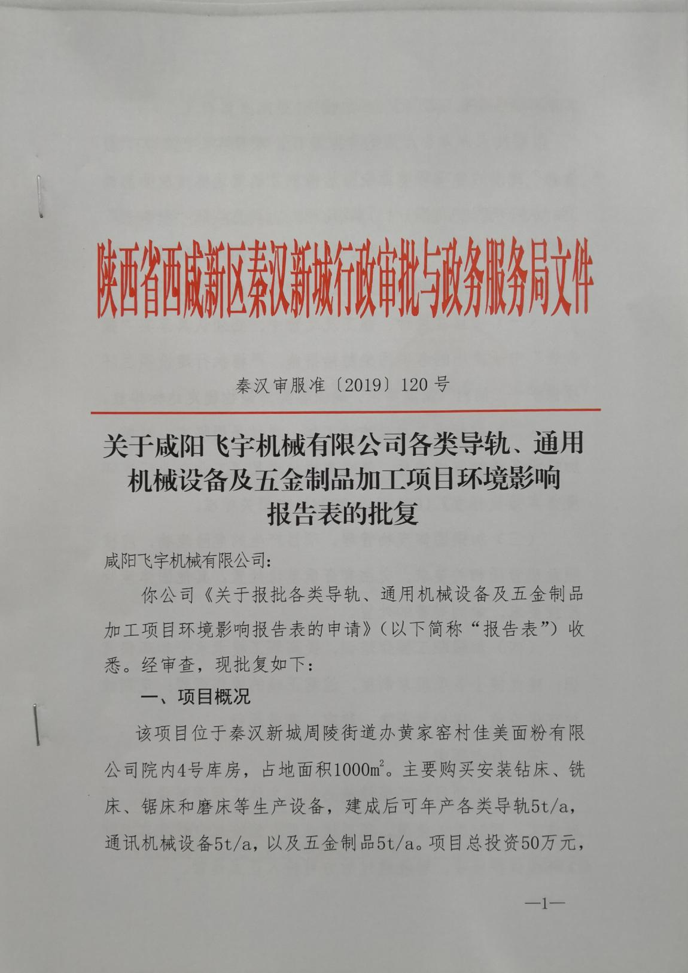
附件3：环评批复

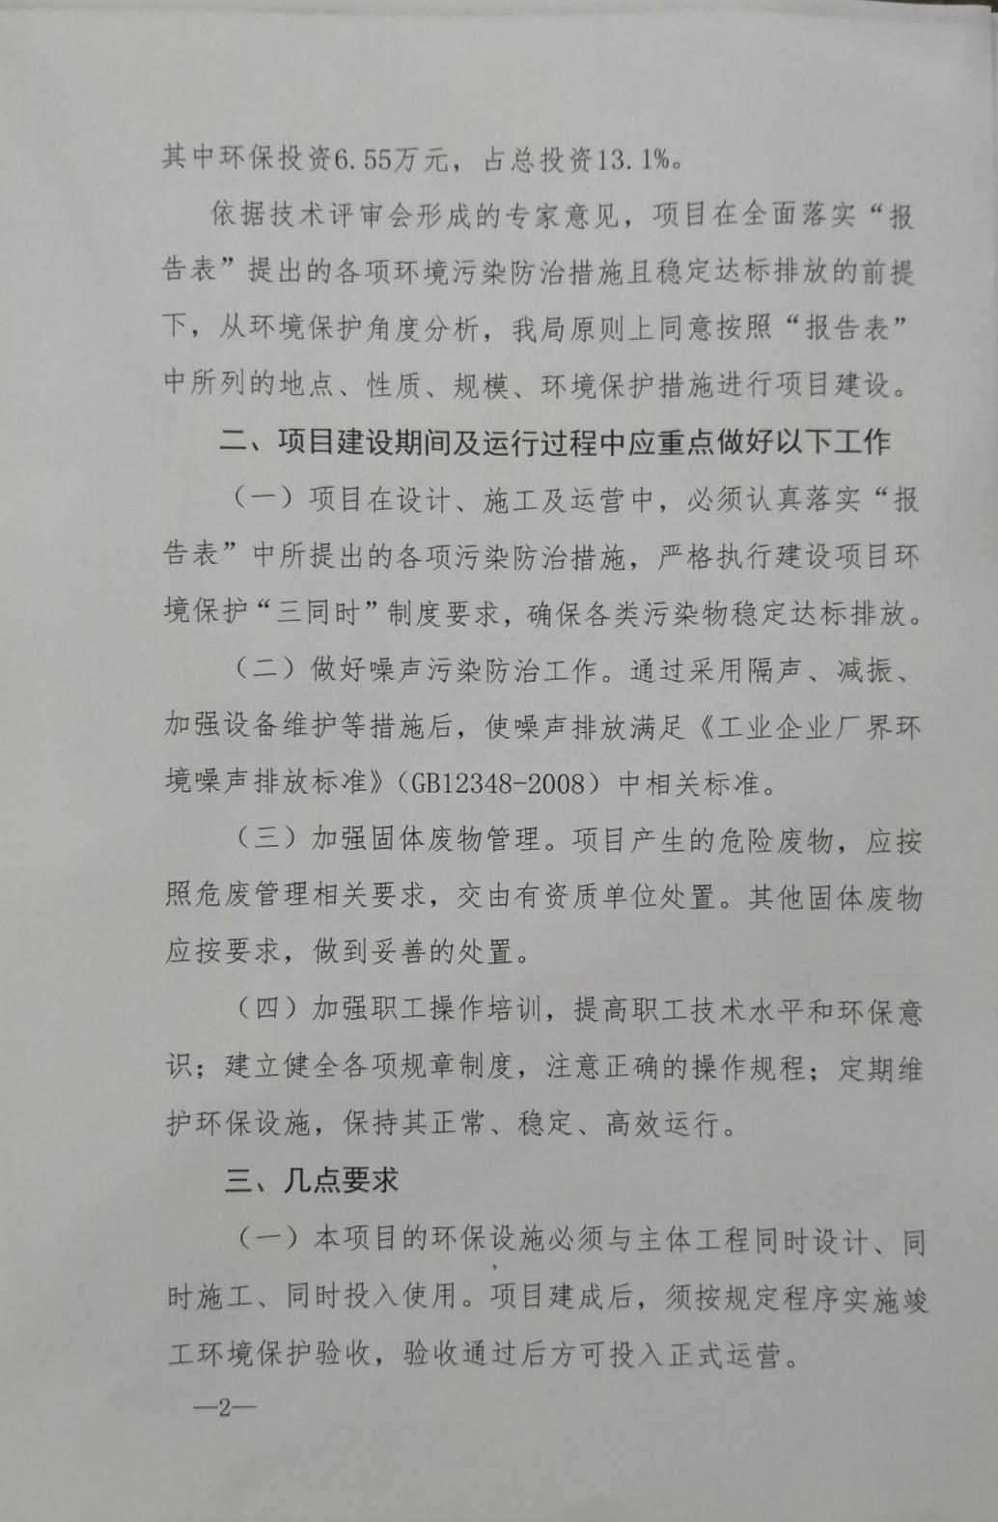

附件3：环评批复

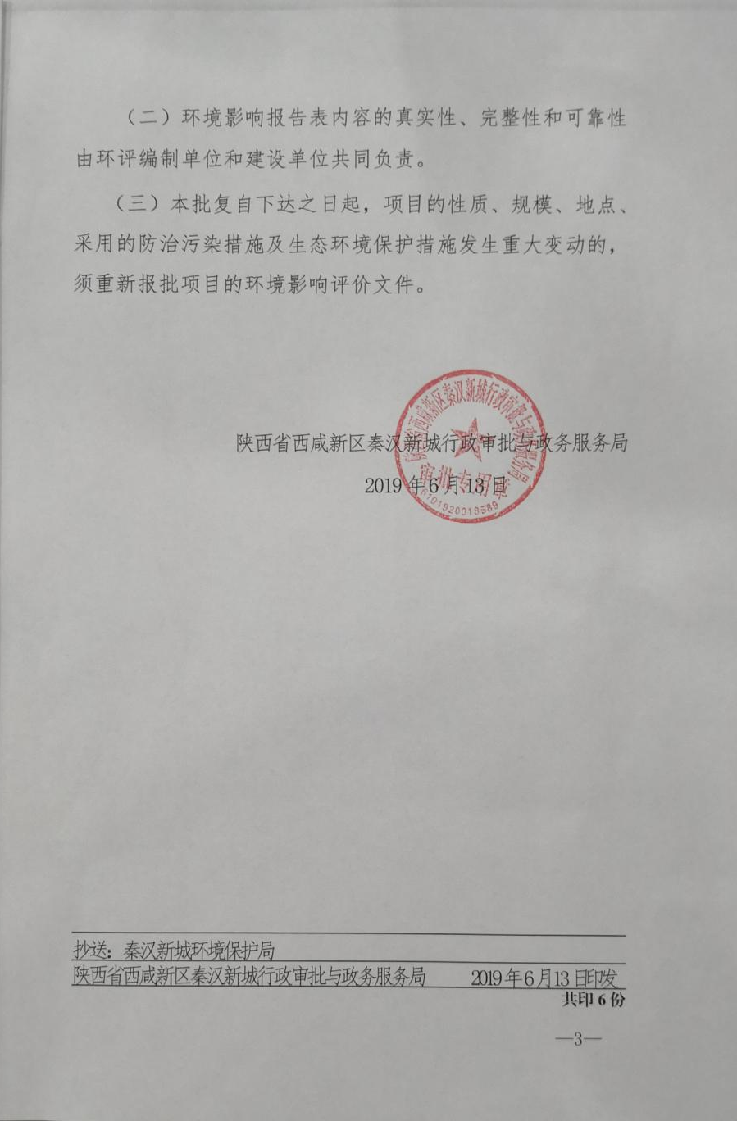

附件4：危废处置合同

附件4：危废处置合同
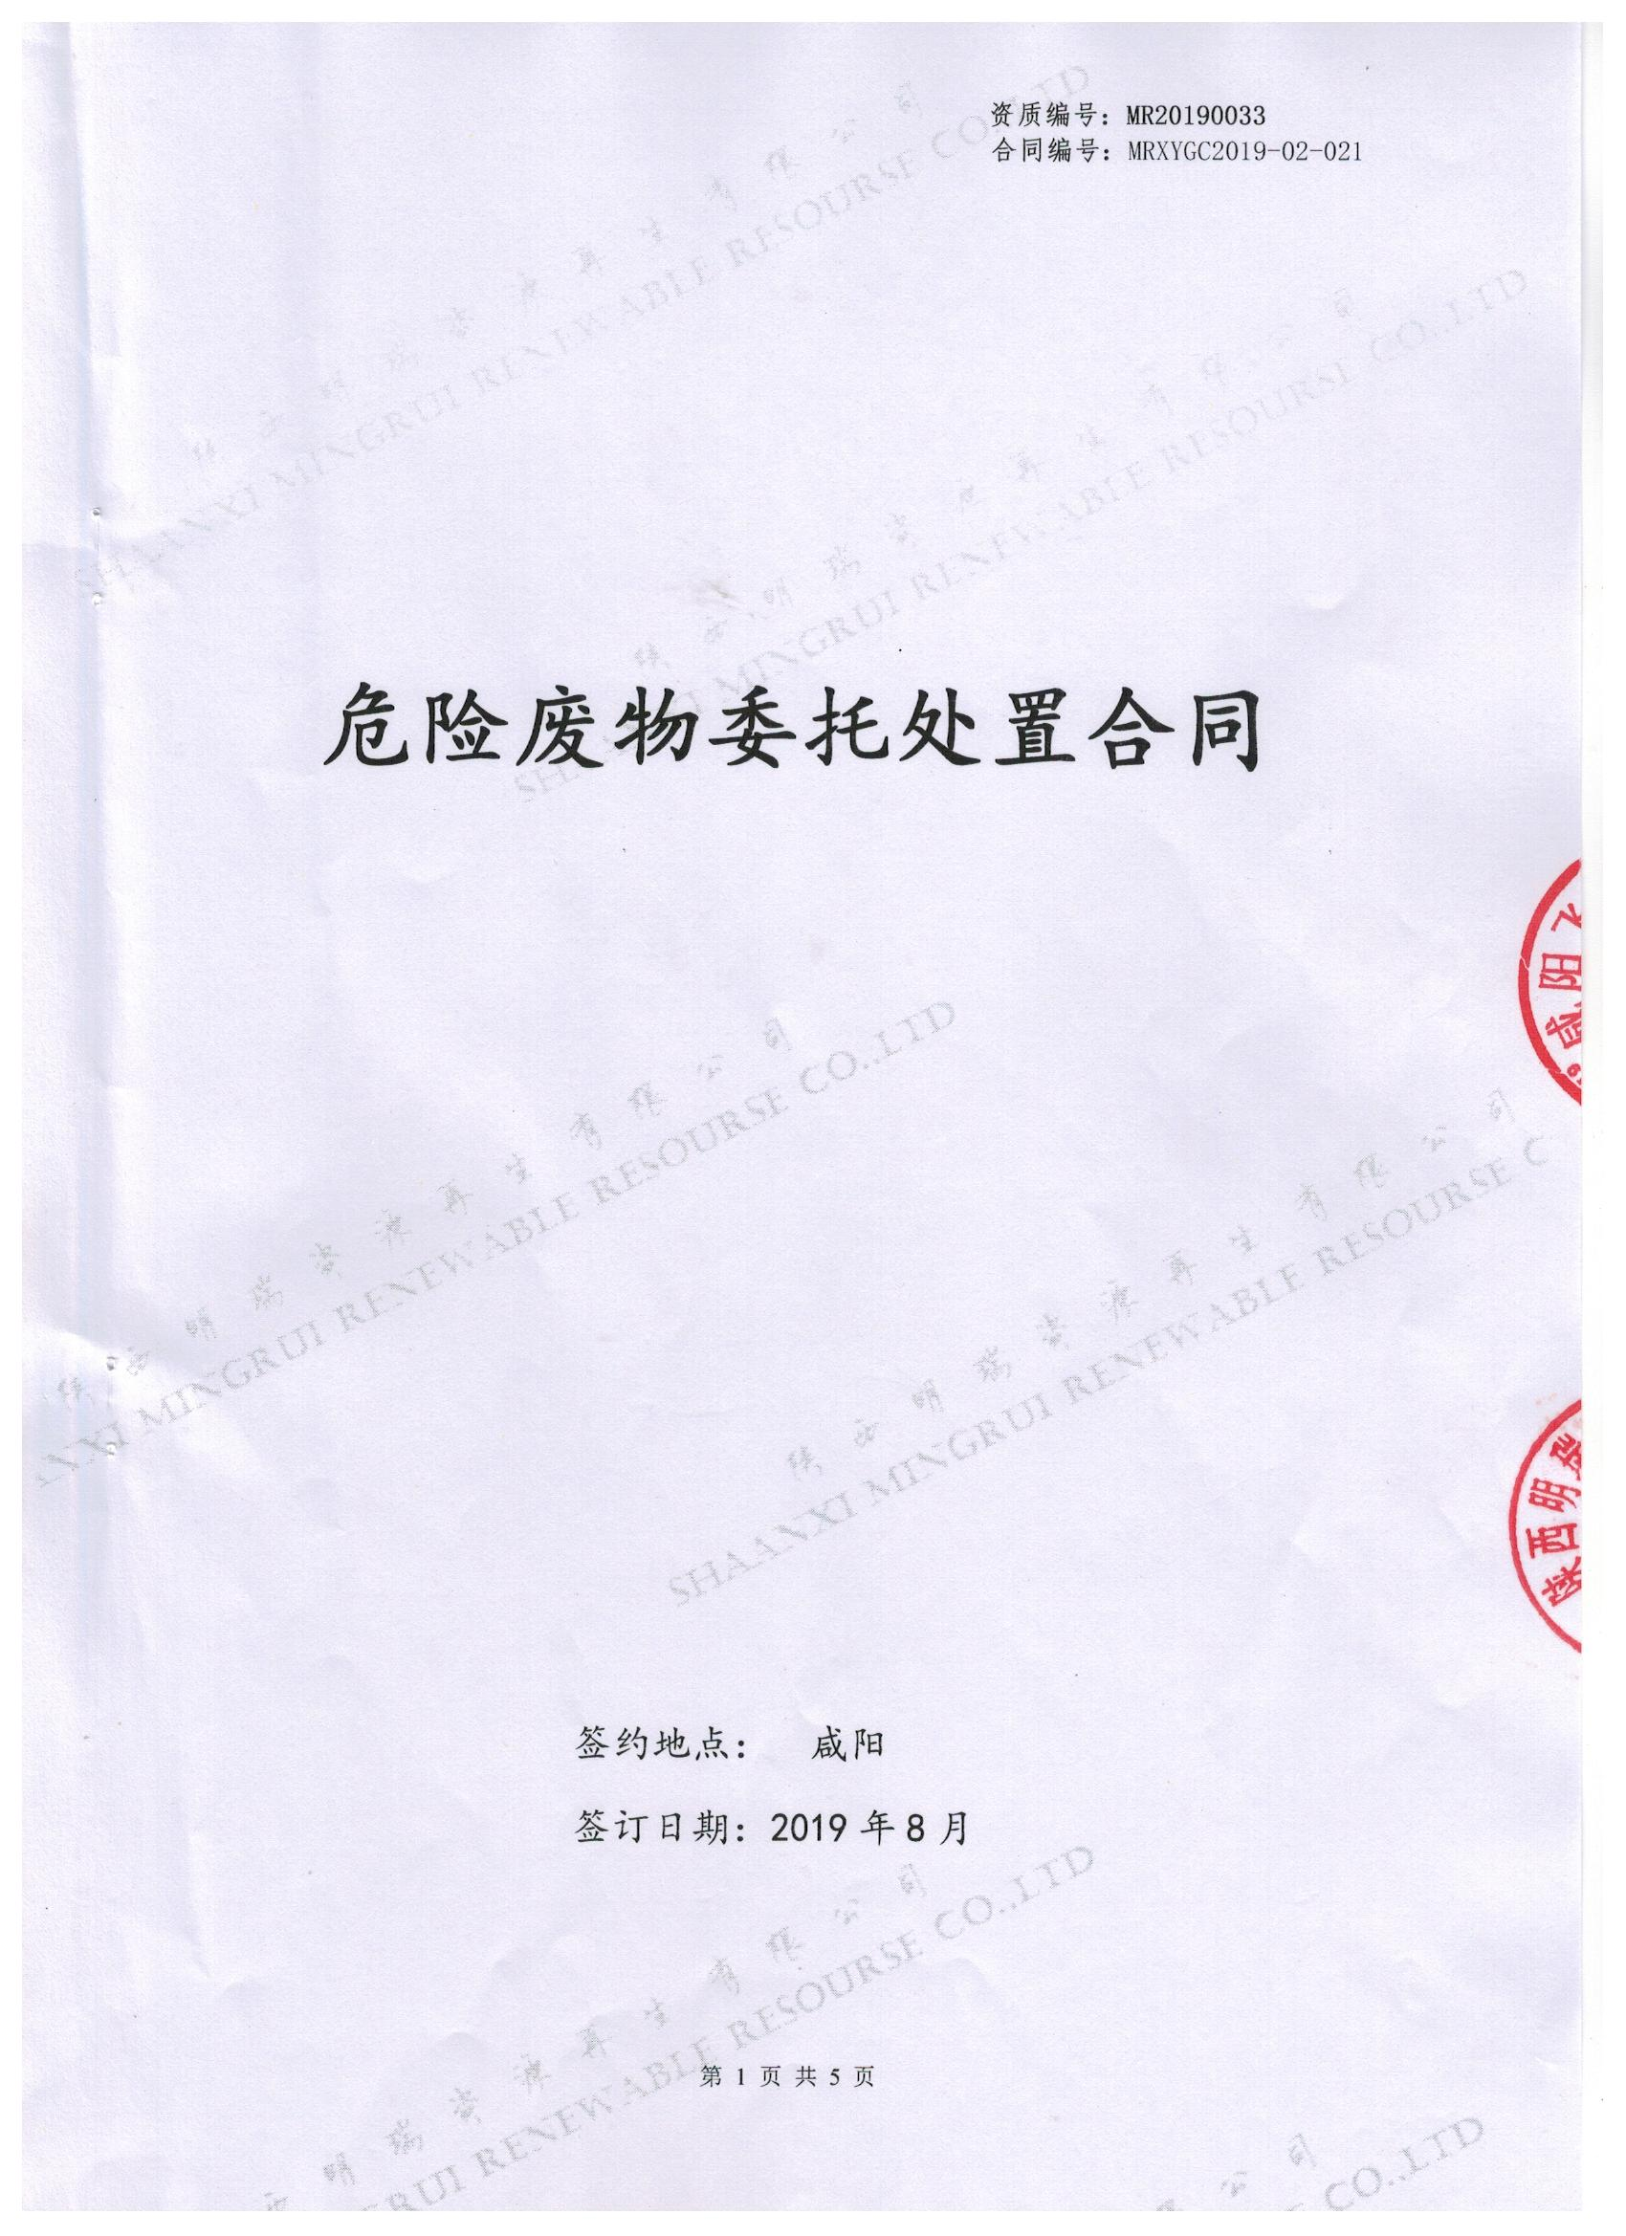
附件4：危废处置合同

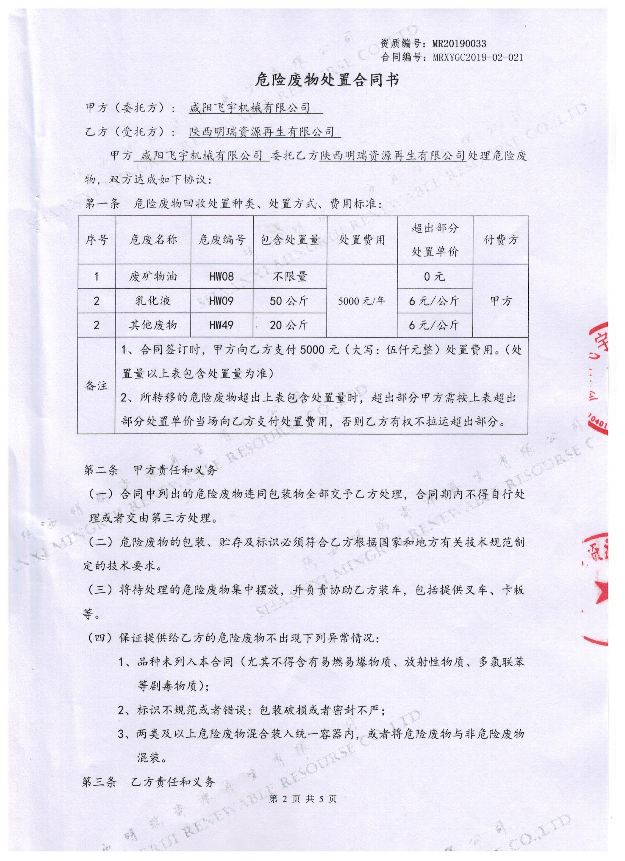

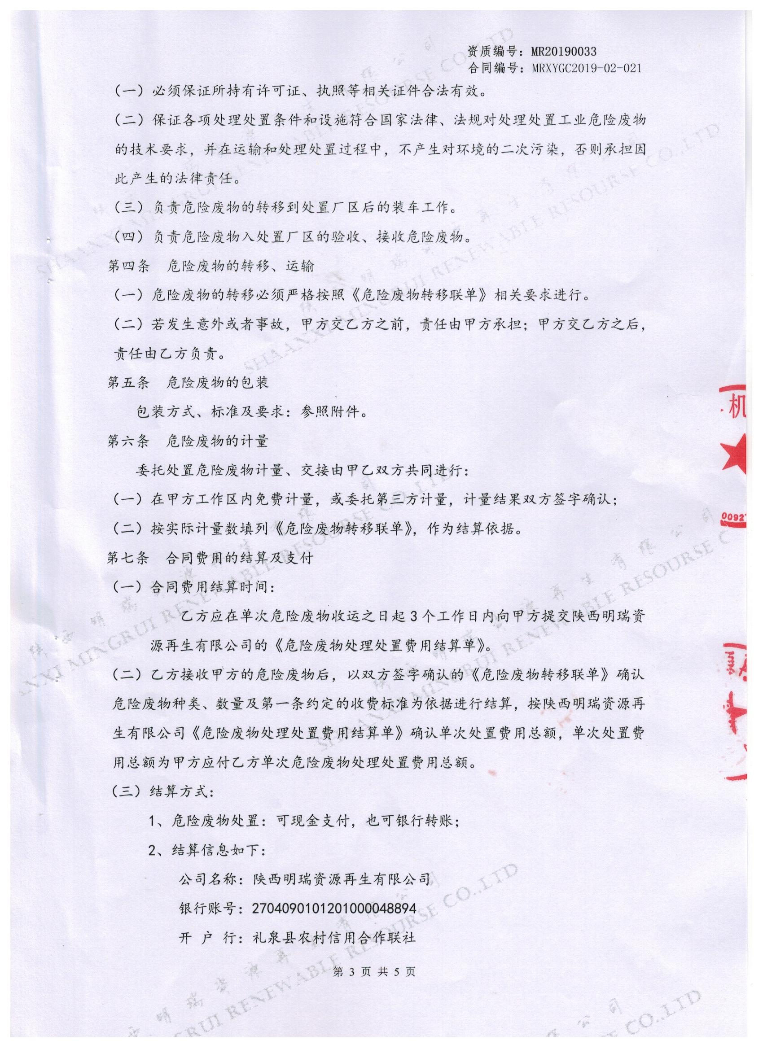

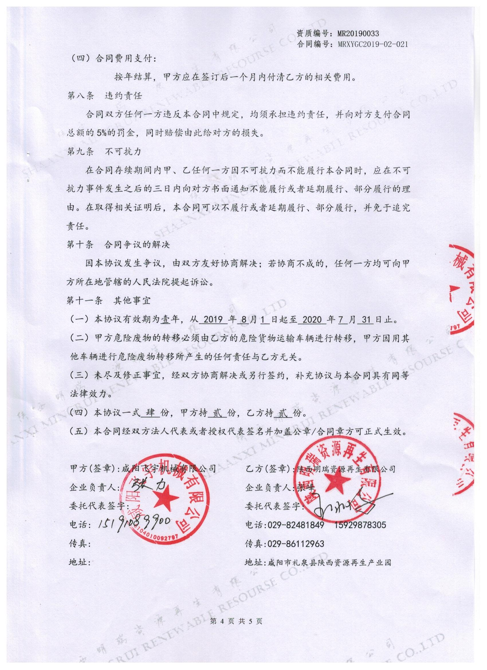

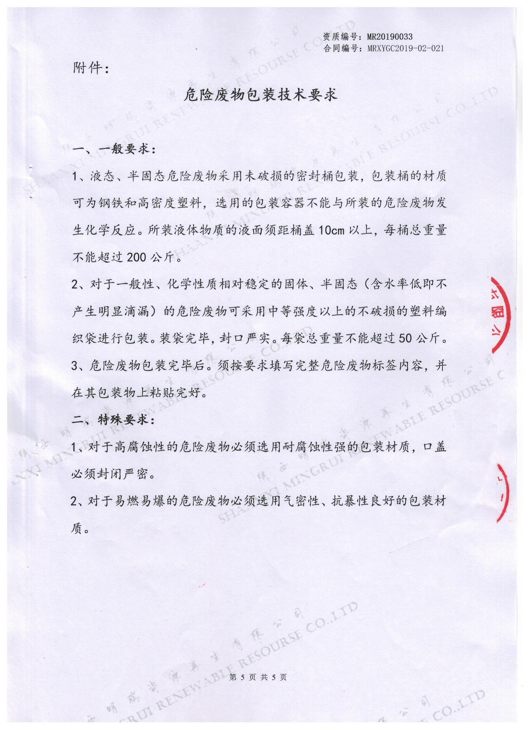

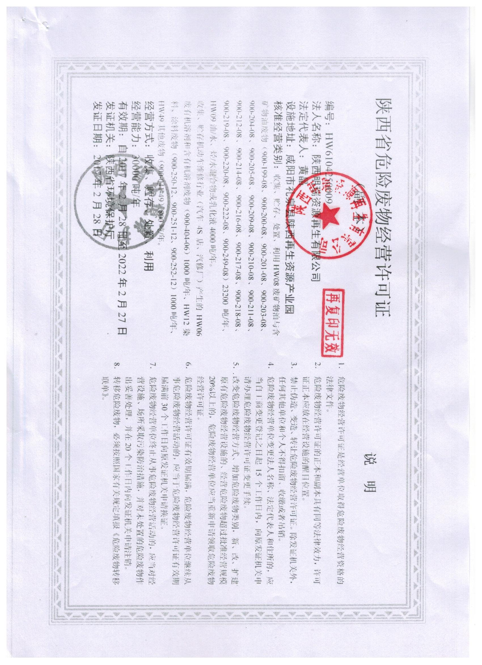
附件5：危险废物处置单位资质

附件6：热处理协议
